**客户端4.2百搭合约机技术实现**

**-接口调用**

**中国电信股份有限公司电子渠道运营中心**

**A－**增加 **M－**修改**D－**删除

|  |  |  |  |  |
| --- | --- | --- | --- | --- |
| **版本号**  **Version** | **日期**  **Date** | **作者**  **Author** | **A/M/D** | **变更主要原因描述**  **Brief Description** |
| 1.0 | 2014-03-13 | 姬照中 | A | 创建文档初稿 |

目录

1 百搭合约机 3

1.1 百搭合约机列表 3

页面入口的接口调用 3

页面显示对应接口返回参数 4

1.2 百搭合约机详情 5

页面入口的接口调用 5

页面显示对应接口返回参数 6

1.3 百搭合约机号码选择 7

页面入口的接口调用 7

页面显示对应接口返回参数 8

# 百搭合约机

## 百搭合约机列表

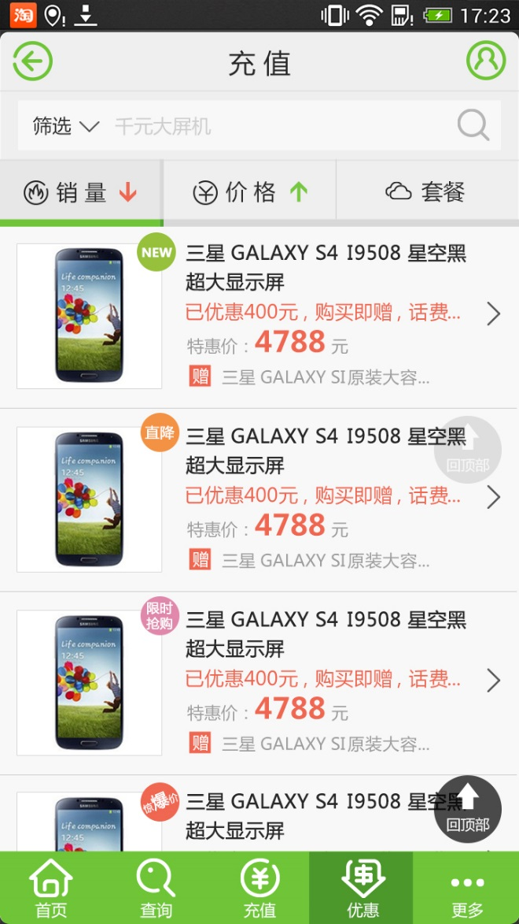

位置1

### 页面入口的接口调用

filterSlsPrdList新百搭销售品购买功能使用，用于筛选销售品信息。

|  |  |  |  |
| --- | --- | --- | --- |
| **字段** | **必选** | **类型及范围** | **说明** |
| ShopId | 1 | string | 店铺ID |
| Spec | ？ | string | 筛选的规格key （4.2暂不使用） |
| Value | ？ | string | 筛选的规格value （4.2暂不使用） |
| Sortby | ？ | string | 排序条件： 1 按照销量升序 2 按照销量降序 3 按照价格升序 4 按照价格降序 5 按照套餐金额升序 6 按照套餐金额降序 |
| Type | ? | int | 销售品类型 |
| Index | ? | int | 页码 |
| PageSize | ? | int | 每页数量 |
| KeyWord | ？ | string | 搜索关键字（需使用中文编码，参考附录） |

### 页面显示对应接口返回参数

|  |  |  |  |  |
| --- | --- | --- | --- | --- |
| 所在位置 | 显示字段 | 调用接口 | 接口返回字段 | 说明 |
| 位置1 | 商品名称 | filterSlsPrdList | Name | 占2行，如果1行就可以显示下，则占据高度不变，竖直居中，水平靠左。 2行显示不下，显示"..." |
| 优惠信息 | filterSlsPrdList | DisInfo | 占1行，一行显示不下，显示"..." |
| 商品价格 | filterSlsPrdList | DisPrice | 占1行 |
| 赠品信息 | filterSlsPrdList | Gifts | 占1行，只显示第一个赠品，一行显示不下，显示"..." |
| 商品图片 | filterSlsPrdList | IconUrl |  |
| 商品促销图片 | filterSlsPrdList | DisIcoUrl |  |

## 百搭合约机详情

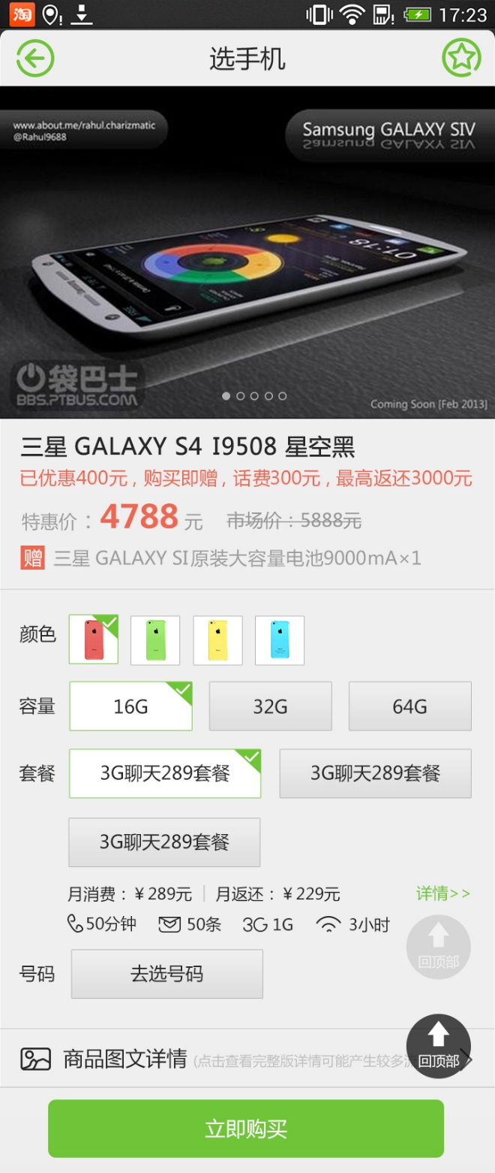

位置8

位置6

位置4

位置2

位置9

位置5

位置3

位置1

### 页面入口的接口调用

qryBdSalesComInfo：获取百搭销售品详细信息

|  |  |  |  |  |
| --- | --- | --- | --- | --- |
| **字段** | **必选** | **类型及范围** | **说明** |  |
| Id | 1 | string | 销售品ID | 列表页面，filterSlsPrdList接口的SalesProdId字段返回 |

qryBdSpec：获得百搭销售品规格数组

|  |  |  |  |  |
| --- | --- | --- | --- | --- |
| **字段** | **必选** | **类型及范围** | **说明** |  |
| Id | 1 | string | 销售品ID | 列表页面，filterSlsPrdList接口的SalesProdId字段返回 |

### 页面显示对应接口返回参数

|  |  |  |  |  |
| --- | --- | --- | --- | --- |
| 所在位置 | 显示字段 | 调用接口 | 接口返回字段 | 说明 |
| 位置1 | 商品图册 | qryBdSalesComInfo | PhotoAlbumList | Defualt标示默认显示 |
| 位置2 | 商品名称 | qryBdSalesComInfo | Name | 占1行，一行显示不下，显示"..." |
| 位置3 | 优惠信息 | qryBdSalesComInfo | DisInfo | 占1行，一行显示不下，显示"..." |
| 位置4 | 商品价格 | qryBdSalesComInfo | DisPrice | 占1行，一行显示不下，显示"..." |
| 市场价格 | qryBdSalesComInfo | MarketPrice |
| 位置5 | 赠品信息 | qryBdSalesComInfo | Gifts | 每个赠品占一行 |
| 位置6 | 规格组（“颜色”，“容量”，“套餐”等） | qryBdSpec | 名称：SpecName 值或图片：SpecValue PicUrl | 1.Floor标示所在楼层 2.显示哪些规格组，和规格组的内容都是动态返回，动态展示 3.规格改变，页面刷新，重新调qryBdSpec和qryBdSalesComInfo，传入新的销售品id：Pid（在规格组返回字段中） |
| 位置8 | 套餐简介 | qryBdSalesComInfo | Package |  |
| 套餐详情跳转 | qryBdSalesComInfo | 销售品关联套餐信息URL |  |
| 位置9 | 图文详情展开 | qryBdSalesComInfo | Detail |  |

## 百搭合约机号码选择

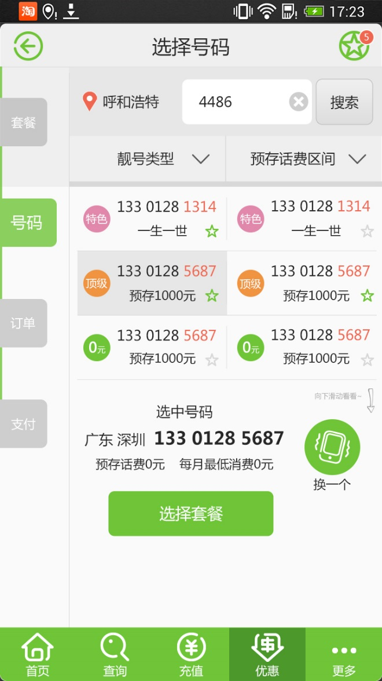

位置2

位置3

位置1

### 页面入口的接口调用

qryPhoneNumberBd：获取百搭销售品关联的号码资源信息。

|  |  |  |  |  |
| --- | --- | --- | --- | --- |
| **字段** | **必选** | **类型及范围** | **说明** |  |
| ProvinceCode | 1 | string | 省编码 |  |
| AreaCode | 1 | string | 市编码 |  |
| ShopId | 1 | string | 店铺编码 |  |
| SalesproductId | 1 | string | 销售品ID |  |
| PageIndex | 1 | string | 页码 |  |
| PageSize | 1 | string | 每页数量 |  |
| Level | ? | string | 号码等级 |  |
| PrettyPattern | ? | string | 靓号类型 |  |
| ContNumber | ? | string | 模糊查询条件 | 用于位置1条件搜索 |
| MinPay | ? | string | 最低预存款 | 用于位置3条件搜索 |
| MaxPay | ? | string | 最高预存款 | 用于位置3条件搜索 |
| Headnumber | ? | string | 号码三位开头数字 | 用于位置2条件搜索，位置2已不是靓号类型 |

### 页面显示对应接口返回参数

参考靓号列表